 | Référentiel Interne d’Evaluation
 | Equipier SPV - INC
Livret Individuel de Suivi Pédagogique

Nom:
Prénom :
CIS :
N° des Stages
EQTOP : Du AU
EQEXT : Du AU
OBJECTIFS GENERAUX DE LA FORMATION

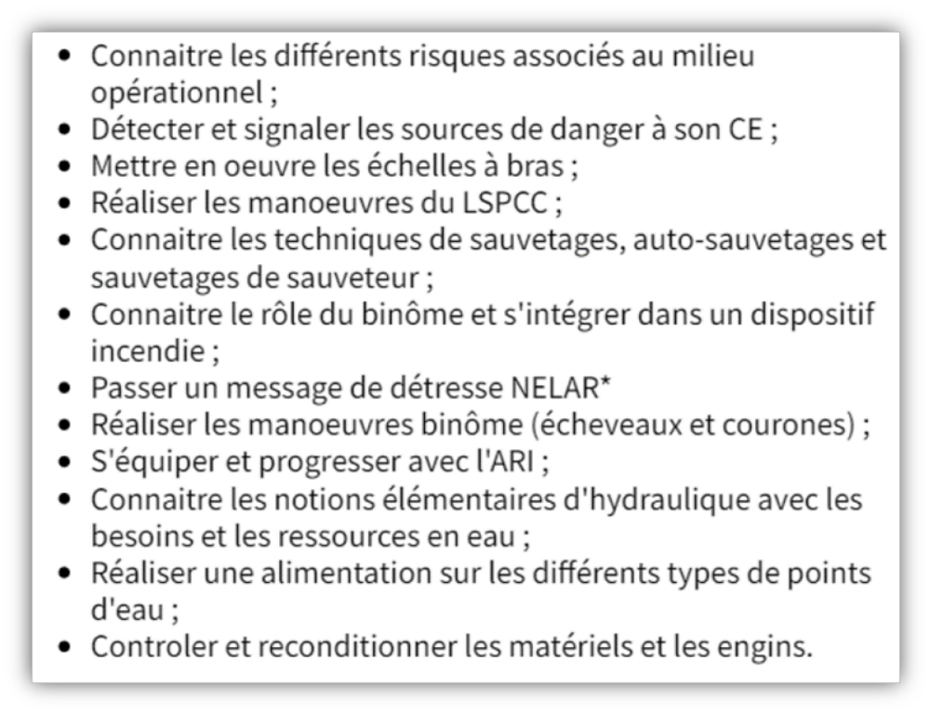
PLAN DE DEVELOPPEMENT CONTINU DES COMPETENCES
Equipier SPV
Plan d’action  TOP ou non validation de la formation | Date d’échéance | Réalisation / Suivi
APTITUDE EQUIPIER SPV
SIGNATURES : | OUI | NON
 | Equipe pédagogique | Apprenant
OBSERVATIONS

 | LIVRET DES TECHNIQUES  EQUIPIER INC
- L’apprenant coche la case quand il a fait et compris la technique lors de l’apprentissage.
TECHNIQUES EXTINCTION |  | (1)
ANALYSER LA ZONE D’INTERVENTION
Connaitre la marche générale des opérations incendie ;
Comprendre le système feu (phénomènes thermiques – lecture du feu) ;
Reconnaitre les signes précurseurs des phénomènes thermiques
Identifier les risques(électrique, gaz, structure métallique, etc…) de la Zone d’Intervention ;
Informer et rendre compte ;
Mettre en place les zonages opérationnels (fuite de gaz, feu de VEA, etc…) sur ordre ;
RÉALISER UN SAUVETAGE OU UNE MISE EN SÉCURITÉ
Réaliser un sauvetage au moyen d’une échelle à coulisse ;
Réaliser un sauvetage au moyen d’une échelle à crochet ;
Réaliser les 4 manœuvres de sauvetage au moyen du LSPCC ;
Réaliser 2 manœuvres de Sauvetage sauveteur (à main et avec sangle) + aide à l’équipier (prise auxiliaire)
Réaliser un sauvetage avec l’emploi de la cagoule d’évacuation ;
Réaliser 1 manœuvres d’auto sauvetage (position d’attente sur rebord de fenêtre)
Réaliser le déshabillage du sauveteur en situation d’urgence ;
Mettre en œuvre les techniques d’évacuation sur échelle : assis et Couché sur le ventre (uniquement SP avec ARI)
REALISER LES ETABLISSEMENTS INCENDIE
Etablir une LDT (de plein pied, de bas en haut au moyen de la commande) en binôme ; sur ordre du CA ;
Etablir une LDV 500 (de plein pied, de bas en haut commande et/ou échelle et de haut en bas) en binôme ; sur ordre du CA ;
Etablir une division alimentée (dévidoir, tuyaux en couronnes) en binôme ; sur ordre du CA ;
Etablir une division d’attaque ( Ø70 en écheveaux) en binôme ; sur ordre du CA ;
Alimenter l’engin sur PI et BI, en binôme ; sur ordre du CA ;
Alimenter l’engin par l’établissement sur PI et BI en binôme, sur ordre du CA ; ;
Etablir une ligne d’attaque (Ø45 en écheveaux et tuyau en O) en binôme ; sur ordre du CA ;
Etablir une lance à mousse 400l/min ( – de 60m et + de 60m) en binôme ; sur ordre du CA ;
Etablir une lance queue de paon en binôme ; sur ordre du CA ;
Etablir une lance crapaud et une LDV 1000 en binôme ; sur ordre du CA ;
EXPLOITER LES CAPACITÉS DES ÉQUIPEMENTS D’EXTINCTION
Appliquer la règle des 5D ;
Mettre en œuvre les techniques de lances adaptées à la situation ;
Réaliser un passage de porte ;
LIVRET DES TECHNIQUES
EQUIPIER INC
- L’apprenant coche la case quand il a fait et compris la technique lors de l’apprentissage.
TECHNIQUES OPERATIONNELLES |  | (1)
METTRE EN ŒUVRE L’ARI
S’équiper avec l’ARI en respectant le RAPACE (+règle des 10%) avec les différents types de masques ARI
Passer un message NELAR par radio ;
Connaitre les techniques du « AAALERTER »
Réagir au code d’évacuation général ;
Réaliser les 4 types d’engagement conformément au GTO…;
Mettre en œuvre la cagoule d’évacuation ;
Réaliser les différents dégagements d’urgence ;
Réaliser un marquage de porte lors des reconnaissances dans le respect de la procédure apprise ;
Connaitre l’itinéraire de repli et l’itinéraire de secours
Connaitre le rôle et les obligations du Binôme Sécurité
REALISER LES MANŒUVRES INCENDIE EN BINOME
Connaitre les règles d’établissement des tuyaux ;
Etablir une LDV sur division alimentée avec des tuyaux en couronnes et en écheveaux ;
EXECUTER LES MANŒUVRES LSPCC EN URGENCE, EN RESPECTANT LES REGLES DE SECURITE
Réaliser les nœuds suivants : 8 double, français, tête d’alouette, clé d’arrêt
Exécuter un double amarrage systématiquement en situation d’urgence ;
Réaliser un point fixe sur sauveteur en situation urgence ;
Réaliser un point fixe au moyen de l’échelle à coulisse ou le hooligan Tools en situation d’urgence ;
Connaître les principes fondamentaux des ancrages et des amarrages ;
METTRE EN ŒUVRE LES ECHELLES A MAINS
Mettre en œuvre, en binôme l’échelle à crochet jusqu’au 2ème niveau ;
Mettre en œuvre, en binôme l’échelle à coulisse 2 plans (seul également)
Réaliser l’amarrage de l’échelle à coulisse si toutes les conditions sont réunies (itinéraire de secours, sauvetage)
Etablir en binôme une lance sur échelle en respectant les règles de sécurité (amarrage et stop chute)
Mettre en œuvre les techniques d’évacuation sur échelle ( assis - Couché sur le ventre uniquement SP avec ARI

ACTIVITÉS / Blocs de compétences | Compétences associées | Savoir-agir | Eléments des compétences | TOP | EXT | Evaluation
 |  |  |  | a / na / eca | A / NA* | Evaluation
Réaliser un sauvetage ou une mise en sécurité | Utiliser les équipements et matériels dédiés aux sauvetages et mises en sécurité | Utiliser la technique et le matériel adapté  Effectuer le sauvetage ou la mise en sécurité | Réaliser les nœuds : 8 double, français, tête d’alouette, clé d’arrêt adaptés à la situation ;  Connaître les principes fondamentaux des ancrages et des amarrages ;  Exécuter un double amarrage en situation d’urgence ;  Réaliser un point fixe sur sauveteur en situation urgence ;  Réaliser un point fixe au moyen de l’échelle à coulisse ou le hooligan Tools en situation d’urgence ;  Mettre en œuvre, en binôme l’échelle à crochet jusqu’au 2ème niveau ;  Mettre en œuvre, en binôme (et seul) l’échelle à coulisse 2 plans ;  Mettre en œuvre les techniques d’évacuation sur échelle ;  Réaliser un sauvetage au moyen des échelles à main victime valide ou inconsciente ;  Réaliser les 4 manœuvres de sauvetage au moyen du LSPCC ;  Réaliser un sauvetage avec l’emploi de la cagoule d’évacuation ;  Réaliser 2 manœuvres de sauvetage de sauveteur (à main et avec sangle) + aide à l’équipier (prise auxiliaire)  Réaliser 1 manœuvres d’auto sauvetage (position d’attente sur rebord de fenêtre)  Réaliser le déshabillage du sauveteur en situation d’urgence.
Réaliser un sauvetage ou une mise en sécurité | Prendre en compte les impliqués | Rassurer les personnes à secourir  Encadrer et accompagner les personnes secourues | Assurer une protection immédiate de la victime et réaliser les bilans ;  Assurer seul la prise en charge en urgence d’une victime blessée léger ou grave ;  Assurer la surveillance d’une victime dans l’attente de sa prise en charge.
Sécuriser la zone d’intervention | Analyser l’environnement opérationnel | Observer l’environnement opérationnel  Analyser la situation opérationnelle | Connaitre la MGO incendie ;  Comprendre le système feu (phénomènes thermiques – lecture du feu) ;  Réagir aux signes précurseurs des phénomènes thermiques.
Sécuriser la zone d’intervention | Identifier les risques | Détecter les sources de dangers  Signaler les sources de dangers | Identifier les risques de la ZI (électrique, gaz, structure métallique, etc…)  Réagir aux différents risques présents sur la ZI
Sécuriser la zone d’intervention | Mettre en place les zonages opérationnels | Sécuriser les zones opérationnelles  Informer, rendre compte | Mettre en place les périmètres de sécurité (fuite de gaz, feu de VEA, etc…) sur ordre ;  Rendre compte à son chef d’agrès à l’issue de la reconnaissance.
Eteindre un incendie | Réaliser un dispositif d’extinction | Prendre les matériels adaptés à la mission  Réaliser un établissement conformément aux ordres donnés par le chef d’agrès  Alimenter un établissement | S’équiper avec l’ARI en respectant le RAPACE (tous types de masques) ;  Passer un message NELAR par radio ;  Connaitre la technique « AAALERTER »  Réagir au code d’évacuation générale ;  Réaliser les 4 types d’engagement conformément au GTO ;  Réaliser les différents dégagements d’urgence ;  Réaliser un marquage de porte lors des reconnaissances conforme au GTO ;  Connaitre les itinéraires de repli et de secours ;  Connaitre le rôle et les obligations du Binôme Sécurité.
Eteindre un incendie | Exploiter les capacités des équipements d’extinction | Utiliser les capacités des équipements d’extinction  Déblayer et surveiller après l’extinction | Appliquer la règle des 5D ;  Adapter les techniques de lances à la situation ;  Réaliser un passage de porte ;  Connaitre les règles d’établissement des tuyaux ;  Réaliser avec aisance les manœuvres d’Ets conforme au GTO (tous types)  Réaliser avec aisance les manœuvres d’alimentation conformes au GTO ;  Etablir en binôme une lance à mousse 400l/min (– de 60m et + de 60m) ;  Etablir une lance queue de paon en binôme ;  Etablir une lance crapaud et une LDV 1000 en binôme ;  Etablir en binôme une lance sur échelle en respectant les règles de sécurité (amarrage et stop chute) ;  Prendre en compte la toxicité des fumées.
 | Référentiel de formation  Référentiel interne relatif à l’organisation de la formation et de l’évaluation (RIOFE). |  |  | Création :  Juillet 2024
 | Equipier INC |  |  | Maj. : 09 / 2024
*A : ACQUIS / ECA : EN COURS D’ACQUISITION / NA : NON ACQUISE |  | NOM : | PRENOM :

 | COMPETENCES TRANSVERSALES A TOUTES ACTIVITES
ACTIVITÉS / Blocs de compétences | Compétences associées | Savoir-agir | Eléments des compétences | TOP | EXT | Evaluation
 |  |  |  | a / na / eca | A / NA* | Evaluation
 | Analyser le contexte, identifier les risques complexe | Observer la situation, le contexte, l’environnement  Analyser et identifier les dangers et les enjeux liés aux risques et aux personnes
 | S’adapter en fonction des évolutions et des circonstances | Adapter son comportement aux circonstances  Anticiper sur les évolutions de la situation
S’impliquer dans son activité | Développer la réflexivité | Autoévaluer ses compétences et connaissances  Identifier les axes d’amélioration à développer | Se remettre en question  Compléter sa fiche d’autoévaluation objectivement  Participer activement au débriefing
S’impliquer dans son activité | Engager une démarche de développement permanent | Développer ses compétences et connaissances  Rechercher les sources ou personnes ressources pour améliorer ses compétences et connaissances | Être curieux
S’impliquer dans son activité | Comprendre et rédiger des écrits | Utiliser les moyens de communication à disposition  Comprendre les documents écrits  Elaborer des écrits | Utiliser les moyens radio en respectant la procédure  Connaitre les documents structurants
S’impliquer dans son activité | Exercer en qualité d’acteur du service public | Agir conformément aux missions du service public  Se comporter avec l’usager conformément aux valeurs du service public | Respecter la posture et l’image du sapeur-pompier (tenue comportement)  Agir avec honnêteté, intégrité et loyauté ;

 | Référentiel de formation  Référentiel interne relatif à l’organisation de la formation et de l’évaluation (RIOFE). |  |  | Création :  Juillet 2024
 | Equipier INC |  |  | Maj. : 09 / 2024
*A : ACQUIS / ECA : EN COURS D’ACQUISITION / NA : NON ACQUISE |  | NOM : | PRENOM :
 | COMPETENCES TRANSVERSALES A TOUTES ACTIVITES
ACTIVITÉS / Blocs de compétences | Compétences associées | Savoir-agir | Eléments des compétences | TOP | EXT | Evaluation
 |  |  |  | a / na / eca | A / NA* | Evaluation
Agir selon les règles relatives à la santé, sécurité, et la qualité de vie en service (SSQVS) | Préserver sa santé tout au long de sa carrière afin d’accomplir ses missions en sécurité | Adapter et entretenir son potentiel physiologique, physique, psychologique et social en vue de garantir sa capacité opérationnelle à long terme  Proscrire tout comportement addictif (substances psychoactives ou dopantes, tabac, alcool, activités sportives excessives, jeux, …)
 | Intégrer la sécurité collective et individuelle dans chacune de ses actions | Appliquer les principes généraux de prévention et les règles de sécurité en et hors missions OPS  Utiliser les EPI nécessaires à la mission  Réaliser la mission en adaptant son engagement et celle de l’ensemble des intervenants aux risques, aux enjeux et à ses propres limites  Savoir réagir face à tout évènement soudain et imprévisible affectant les secours engagés | Connaitre les risques liés à la toxicité des fumées /  Connaitre Itinéraire de repli et de secours  Connaitre les procédures d’utilisation des EPI
 | Contribuer au « bien vivre ensemble » dans son engagement citoyen | Intégrer les interactions entre la vie privée et les obligations professionnelles  Etre en capacité d’identifier pour soi-même et l’ensemble des intervenants des situations potentiellement traumatisantes et les dispositifs de prise en charge  Avoir un comportement empathique et tolérant envers ses collègues (cohésion, entraide, écoute solidarités confiance, loyauté …)  Développer et entretenir des liens sociaux variés et réguliers
 | Préserver le potentiel physique et psychologique | Autoévaluer son potentiel physique ;  Développer et améliorer son potentiel physique en référence aux ICP ;  Agir et réagir lors d’une agression physique ;  Autoévaluer son potentiel psychologique ;  Développer et améliorer son potentiel psychologique ;  Agir et réagir lors d’une agression psychologique.

ACTIVITÉS / Blocs de compétences | Compétences associées | Savoir-agir | TOP | EXT | Evaluation
ACTIVITÉS / Blocs de compétences | Compétences associées | Savoir-agir | a / na / eca | A / NA* | Evaluation
Agir au sein d’un collectif | S’intégrer au sein du collectif | Analyser les forces et faiblesses du collectif  Développer la notion de collectif
Agir au sein d’un collectif | Travailler avec et pour le collectif | Partager l’intérêt commun  Favoriser la bienveillance
Agir au sein d’un collectif | Echanger et partager les informations | Echanger avec bienveillance et attention  Partager en s’assurant d’être compris  Agir dans le cadre de sa mission de service public  Rendre compte des situations rencontrées
ACTIVITÉS / Blocs de compétences | Compétences associées | Savoir-agir | Eléments des compétences | TOP | EXT | Evaluation
 |  |  |  | a / na / eca | A / NA* | Evaluation
Maintenir la capacité opérationnelle des équipements, véhicules et matériels | Contrôler les EPI | Vérifier l’état des équipements de protection individuelle affectés  Choisir l’équipement de protection individuelle adapté à la mission  Utiliser avec agilité et dextérité les équipements de protection individuelle  Réaliser des contrôles croisés
 | Contrôler les matériels et véhicules | Vérifier l’état et le fonctionnement des matériels et véhicules avant et durant l’intervention  Contrôler après l’intervention l’état et le fonctionnement des équipements, matériels et véhicules  Mesurer l’impact d’une anomalie et d’un dysfonctionnement | Armement et inventaire d’EPT
 | Reconditionner les équipements, matériels et véhicules | Rendre opérationnel les équipements, matériels et véhicules  Signaler les équipements, matériels et véhicules défectueux

